**Microsoft Security Bulletin Analysis**

***דוח המידול מוצג על ידי בר כהן וסהר חיים יעקב.  
 ​  
דוח זה עוסק בביצוע המודלים כחלק מתהליך ניתוח הנתונים בפרויקט. מטרתו היא לתאר את שלב בניית המודלים, אימונם והערכתם, מתוך מטרה לזהות את המודל המתאים ביותר לפתרון הבעיה שהוגדרה בפרויקט.***

***שם מרצה : מר אבי זכאי.***

***שם מנחה : מר חנן לב.***

***מגישים :***

***בר כהן 208110254***

***סהר יעקב 314741851***

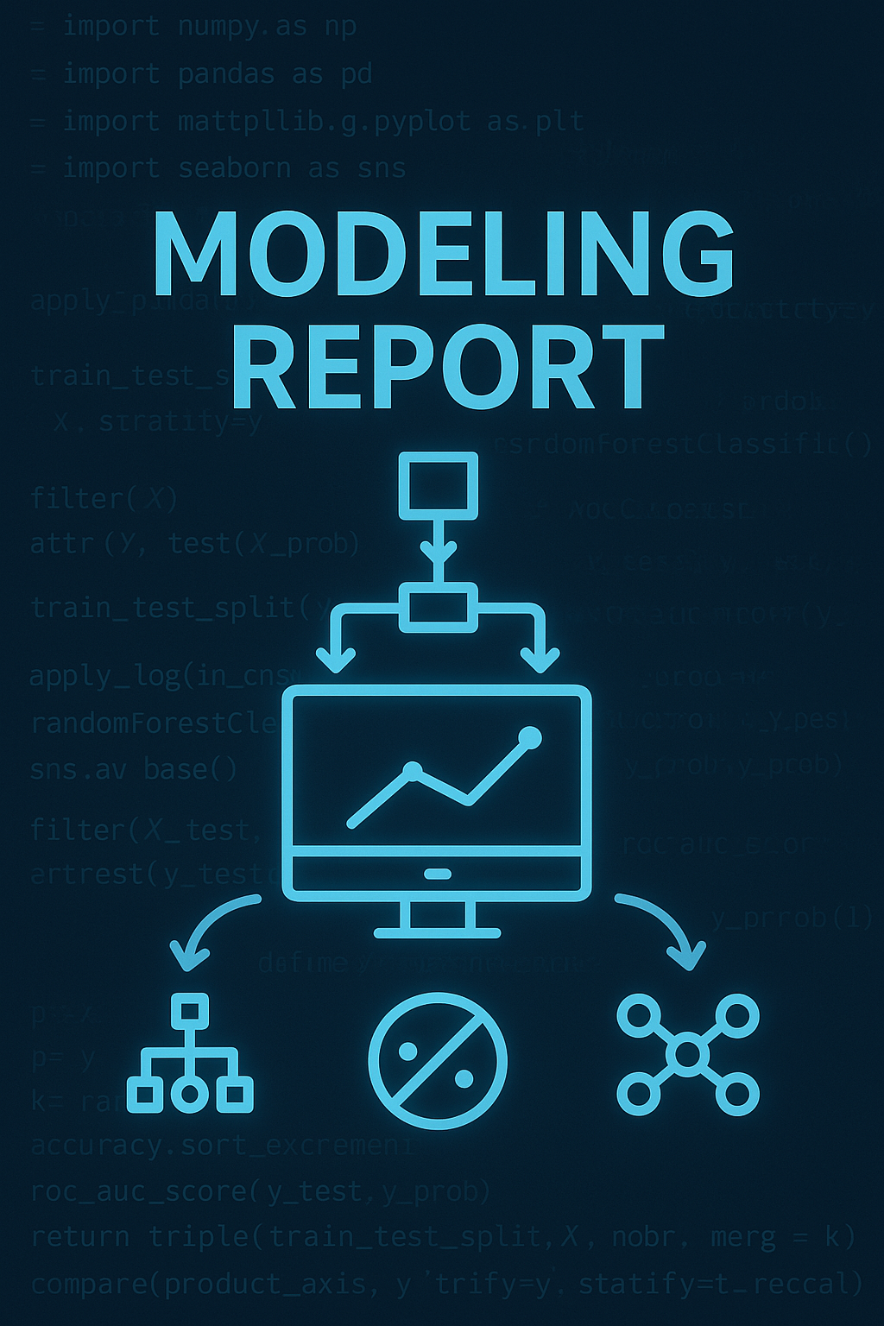

*תוכן עניינים*

1.בחירת שיטות מידול - בחירה : - 3 -

1.1.בחירת שיטות מידול נכונות - סינון + תיאור ראשוני : - 7 -

.2.1 הנחות המודלים – קבלת ההחלטות + תיעוד : - 10 -

2.עיצוב המבחנים למודלים – הגדרת קריטריונים : - 13 -

3.תיאור המודלים – הרצות ראשוניות + מסקנות : - 15 -

.1.3 הגדרות הפרמטרים – שינויי הפרמטרים בשיטות המידול : - 23 -

2.3.תיאור המודלים – הרצות סופיות + מסקנות : - 25 -

4.הערכת המודלים – תוצאות + סיכום : - 32 -

# **בחירת שיטות מידול - בחירה :**

בשלב זה, נתאר את המודלים שבהם נשתמש ואת דרכי הפעולה של הנתונים, תוך התמקדות בטכניקות שונות המותאמות למאפייני הנתונים. הנתונים שלנו מכילים מספר רב של משתנים קטגוריאליים, ולכן נצטרך להתמודד עם האתגר של טיפול באותם המשתנים. נוכל לבחור להמיר את המשתנים הקטגוריאליים בעזרת משתני דאמי, או להשתמש במודלים שמסוגלים להתמודד עם משתנים קטגוריאליים באופן ישיר, כמו מודל **.CatBoost** בנוסף למודל זה, נבחן גם שלושה מודלים נוספים: **,Random Forest**  **רשת נוירונים** ו **AdaBoost -**וגם מודלים מתקדמים שמבוססים על עצי החלטה כגון: **XGBoosts ועוד.** כל אחד מהמודלים מציע יתרונות מסוימים בהתאם למאפייני הנתונים והמשימה שאליה נדרשנו.

**CatBoost -**  
  
**יתרונות:** טיפול אוטומטי במשתנים קטגוריאליים, בעל מנגנון בוסטראפ אוטומטי, שיפור ביצועים, מניעת Overfitting .  
**חסרונות:** דרישות זיכרון גבוהות בנתונים מרובים, זמן אימון ארוך, לא מתאים לנתונים קטנים.

***מהו המודל ? CatBoost***

המודל מיועד לטפל במשתנים קטגוריאליים בצורה יעילה ואוטומטית, מבוסס על טכניקת Gradient Boosting (שיפור ביצועים של מודל חלש ע"י סדרה של מודלים חלשים). המודל מאפשר להתמודד עם משתנים קטגוריאליים ללא צורך בקידוד משתנים קטגוריאליים למספרים באמצעות שיטות שונות. מבצע בוסטראפ דיפולטיבי עם פרמטר Bayesian **)קבלת משקלים רנדומלים לכל תצפית מתוך התפלגות דריכלה – חילוק בין המשקלים כך שסכומם תמיד 1(.**

חלוקת הנתונים לסטים של אימון ובדיקה מהווה שלב חשוב בתהליך בניית המודל. המטרה של חלוקה זו היא להעריך את ביצועי המודל על נתונים שלא נראו במהלך האימון, ובכך להבטיח שהמודל לא סובל ,overfitting בשלבי הרצת המודל אנחנו נבחן את החלוקה ואת משתנה ה test כך שיפחית את למידת השגיאה.

איור 1 : חלוקת סט אימון ובדיקה

**Random Forest -**

***Random Forest***-

**יתרונות:** מהירות גבוהה, עמידות לרעש, הבנה ויזואלית של התוצאות, מתאים לנתונים קטגוריאליים ומספריים.  
**חסרונות:** ירידה בביצועים עם משתנים לא רלוונטיים, בעיות חישוביות עם נתונים גדולים.

***מהו המודל ? Random Forest***

מודל שנועד לבצע סיווג ורגרסיה באמצעות שילוב של מספר עצי החלטה. שבו הוא מאמן מספר עצים על תתי-קבוצות שונות על הנתונים ומשלב את התוצאות כדי לשפר את הדיוק והעמידות.

חלוקת הנתונים לסטים של אימון ובדיקה היא שלב קריטי. המטרה של חלוקה זו היא להעריך את ביצועי המודל על נתונים שלא נראו במהלך האימון, ובכך להבטיח שהמודל לא סובל מ-.overfitting

**Neural Network -**  
  
**יתרונות:** למידת תבניות מורכבות, ביצועים מצוינים עם נתונים גדולים, גמישות גבוהה, שילוב סוגי נתונים שונים.  
**חסרונות:** דורש הרבה נתונים, זמן חישוב ארוך, קשה לפרש את המודל.

***מהו המודל Neural Network?***

מודל זה הוא מודל חישובי, משמש ללמידת תבניות מורכבות מנתונים.

הרשת מורכבת מ-n סוגי שכבות:

שכבת הקלט, שכבות מוסתרות, שכבת הפלט.

בכל נוירון, מתבצע חישוב לפי פונקציית ההפעלה הנבחרת, והעברת התוצאה בין כל n השכבות.

הרשת מתאמנת באמצעות ,Back-propagation – שיטה שמעדכנת את המשקלים כך שיפחיתו את השגיאה.

**AdaBoost -**  
  
**יתרונות:** עמיד ל ,Overfitting - חיזוק מודלים פשוטים, יכולת להתמודד עם נתונים לא מאוזנים, עבודה עם משקלים שונים, קל לשימוש.  
**חסרונות:** רגיש לרעש, תלוי במספר המודלים, מוגבל על ידי עצים פשוטים.

***מהו המודל ? AdaBoost***

מודל שנועד לשפר את הביצועים על ידי שילוב של מספר מודלים פשוטים ליצירת מודל חזק יותר. המודל מתמקד במקרים שבהם המודלים הפשוטים טועים, ומקצה משקל גבוה יותר למודלים אלו במהלך האימון, מה שמאפשר לו לשפר את הדיוק ומציע התמודדות עם נתונים לא מאוזנים.

לאחר אימון ראשוני, המודל מעדכן את המשקלים של הנתונים השגויים. מודל שטעה מקבל משקל גבוה יותר, בעוד שמודל שחזה נכון מקבל משקל נמוך יותר.

ההבדל בין מודל זה למודל CatBoost הוא שהמודל הזה מתמקד בשיפור מודלים פשוטים באמצעות ,Boosting אך רגיש לרעש ודורש הכנה מוקדמת של הנתונים. לעומת CatBoost שמטפל בצורה אוטומטית במשתנים קטגוריאליים ,וביצועיו טובים יותר עם נתונים גדולים יותר.

**LightGBM -**

**יתרונות:** שימוש יעיל בזיכרון, תמיכה ישירה בנתונים קטגוריאליים, מתאים לביג דאטה.

**חסרונות:** רגיש ל ,overfitting - פירוש לא שקוף וקושי בהסבר המודל.

***מהו המודל LightGBM?***

המודל מבוסס עצי החלטה ומתאים במיוחד לעיבוד נתונים גדולים.

משתמש באלגוריתם מבוסס Gradient Boosting שמטרתו לשפר את מהירות האימון והביצועים על ביג דאטה. הוא פועל באמצעות בניית עצי החלטה בצורה יעילה, תוך שימוש בטכניקת Leaf  
) wise Growthהאלגוריתם בוחר להרחיב את העלה עם הפיצול שמביא את השיפור הגדול ביותר בפונקציית המטרה.(

**XGBoost -**

**יתרונות:** דיוק גבוה, תמיכה בסוגי נתונים שונים, פונקציית הענשה ,loss function בקרת .overfitting

**חסרונות:** רגישות לפרמטרים, קושי פירוש מודל, זיכרון גבוה.

***מהו המודל? XGBoost***

מודל המבוסס על עצי החלטה עם גרדיאנטים מוגברים המשתמש באסטרטגיות של בקרת התאמה יתר והענשה כדי לשפר את הדיוק של המודל. הוא מאפשר שימוש בסוגי נתונים שונים ומציע פונקציות שגיאה מתקדמות להתאמה אופטימלית והענשה מרבית של המודל.

בנוסף, האלגוריתם מבצע חיפוש חכם אחר פיצולים בעץ.

**Quadratic Discriminant Analysis (QDA) -**

**יתרונות:** מתאים לגבולות לא לינאריות, ביצועים גבוהים עם הנחות שונות.

**חסרונות:** רגיש להנחות משתנות, דורש ביג דאטה, **לא מתאים לפיצ׳רים קטגוריאליים רבים**.  
  
***מהו המודל ? QDA***

המודל משתמש בשיטה סטטיסטית ללמידה מפוקחת, ומניח שכל מחלקה בנתונים מתפלגת נורמלית, אך מאפשרת שונות שונה בין המחלקות – מה שמוביל להפרדה לא לינארית.

המודל מחשב את ההסתברות על ידי שימוש במטריצת הקוואריאנס על הנתונים ובממוצעים על המחלקות השונות.

המודל מצריך חלוקה ליסטים של אימון ובדיקה, הוא מחשב את השגיאה על ידי בחינת ההסתברות שהתחזיות שלו שגויות עבור סט הבדיקה. המודל משתמש בחוק בייס כדי להעריך את ההסתברות שדגימה שייכת לכל אחת מהקטגוריות, ומשייך אותה לקטגוריה עם ההסתברות הגבוהה ביותר. השגיאה נמדדת בדרך כלל באמצעות מדדים כמו דיוק, שיעור השגיאה, או מדדי הסתברות אחרים.

**Extra Trees -**  
  
**יתרונות:** מהיר, פשוט להבנה, עמיד לרעש, לא רגיש ל.overfitting -

**חסרונות:** קושי הסבר המודל, לא מתאים למשתנים קטגוריאליים.

***מהו המודל ?Extra tree***

המודל מבוסס עצי החלטה שמטרתו לשפר את הדיוק של תחזיות באמצעות אקראיות מוגברת בתהליך בניית העצים ,דומה ל Random Forest אך בניגוד לו, האלגוריתם מחפש את הפיצול הטוב ביותר עבור כל צומת בעץ. Extra Trees בוחר פיצול אקראי לחלוטין מתוך טווח הערכים האפשריים של הפיצ'ר הנבחר, בנוסף, המדגם עבור כל עץ נלקח מכלל הנתונים ולא ממדגם אקראי עם החזרה .תהליך זה הופך את המודל למהיר יותר ופחות רגיש לרעש בנתונים.

**Tabnet model -**

**יתרונות:** לומד חשיבות פיצ׳רים, ניתן לראות את השפעת כל פיצ׳ר, מתמודד טוב עם נתונים לא מאוזנים, מקטין את השגיאה ע״י קבלת פרמטר מספר פעמים.

**חסרונות:** זמן אימון ארוך, רגיש, צורך בהמרה קטגוריאלית.

***מהו המודל ? Tabnet***

מודל נוירונים, המבוסס על תשומת לב לפיצ׳רים ולומד אילו תכונות חשובות במהלך תהליך הניבוי. הוא מאפשר להבין את תרומת כל פיצ׳ר לניבוי. בכל שלב, הוא משתמש במידע שנלמד בשלבים הקודמים כדי להתמקד בפיצ'רים הרלוונטיים ביותר עבור הדגימה הנוכחית. תהליך זה מאפשר למודל להיות שקוף ולהסביר על פיצ'רים המשפיעים. דורש זמן אימון ארוך ודורש המרה של משתנים קטגוריאליים.

חלוקת האימון במודל זה היא שונה משאר המודלים, אופן החלוקה לאימון ובדיקה הוא רגיל, לאחר מכן האלגוריתם מחלק שוב את סט האימון לתת-סט אימון ותת-סט ולידציה. תת-סט הוולידציה משמש לכוונון פרמטרים ולמניעת התאמה יתר של המודל לנתוני האימון. המודל משתמש במנגנוני קשב סלקטיביים כדי להתמקד בפיצ׳רים הרלוונטיים ביותר לכל דוגמה. זה מאפשר למודל ללמוד אילו פיצ׳רים חשובים יותר לחיזוי ולהתעלם מפיצ׳רים לא רלוונטיים, מה שמקטין את השגיאה.

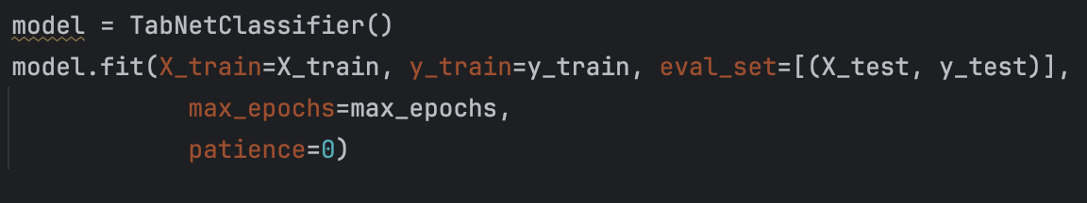

איור 2 : הרצת מודל TabNet עם הפרמטרים השונים

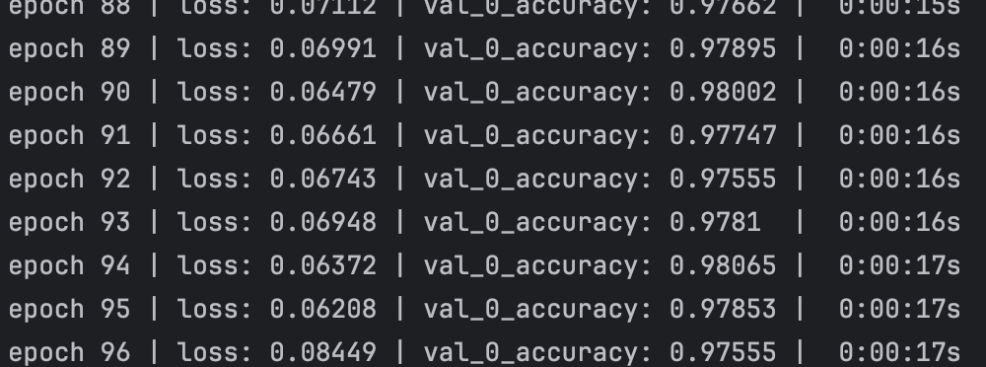  
  
**השימוש ב - eval_set** - הפרמטר של המודל בפונקציה, משמש להערכת המודל במהלך האימון על סט הבדיקה.

איור 3 : רשימת דיוק Accuracy עבור מודל TabNet

**Ft transformer model -**

**יתרונות:** למידה חזקה, גמיש, זיהוי תכונות חשובות, עבודה עם נתונים לא לינאריים.  
**חסרונות:** אימון ארוך וזמן ריצה איטי מאוד, רגיש, צריך המרה של הנתונים קטגוריאליים.

***מהו המודל ? FT Transformer***

המודל מיועד לעיבוד נתונים טקסטואליים. הוא מחלק את הנתונים לסטים של אימון ובדיקה בדרך כלל בשיטה אקראית, ומבצע אופטימיזציה של פונקציית השגיאה באמצעות מנגנונים ושיטות שונות לשיפור הדיוק. פונקציית השגיאה משתמשת בפונקציות Loss ו- אנטרופי, שמודדות את השגיאה ,ומטרתן היא למזער את הערך שלהן במהלך האימון.

המודל מתמקד בפיצ'רים החשובים ביותר בכל שלב, מה שמאפשר לו לשפר את הדיוק על ידי התמקדות במידע הרלוונטי. המודל מבצע אימון מספר פעמים כדי למזער את השגיאה.

***לסיכום,***

על מנת להתמודד עם מאפייני הנתונים הייחודיים, ובפרט עם הריבוי של משתנים קטגוריאליים, בחרנו במספר מודלים המתאימים הן לסוגי הנתונים השונים והן למשימות האנליטיות השונות :

**CatBoost, Random Forest, Neural Networks, AdaBoost, LightGBM, TabNet, .XGBoost , QDA, Extra Trees, Ft transformer**

בחירה במודלים אלו תאפשר השוואת ביצועים בהתאם למאפייני הדאטה שלנו, תוך איזון בין דיוק, מהירות, ויכולת פרשנות.

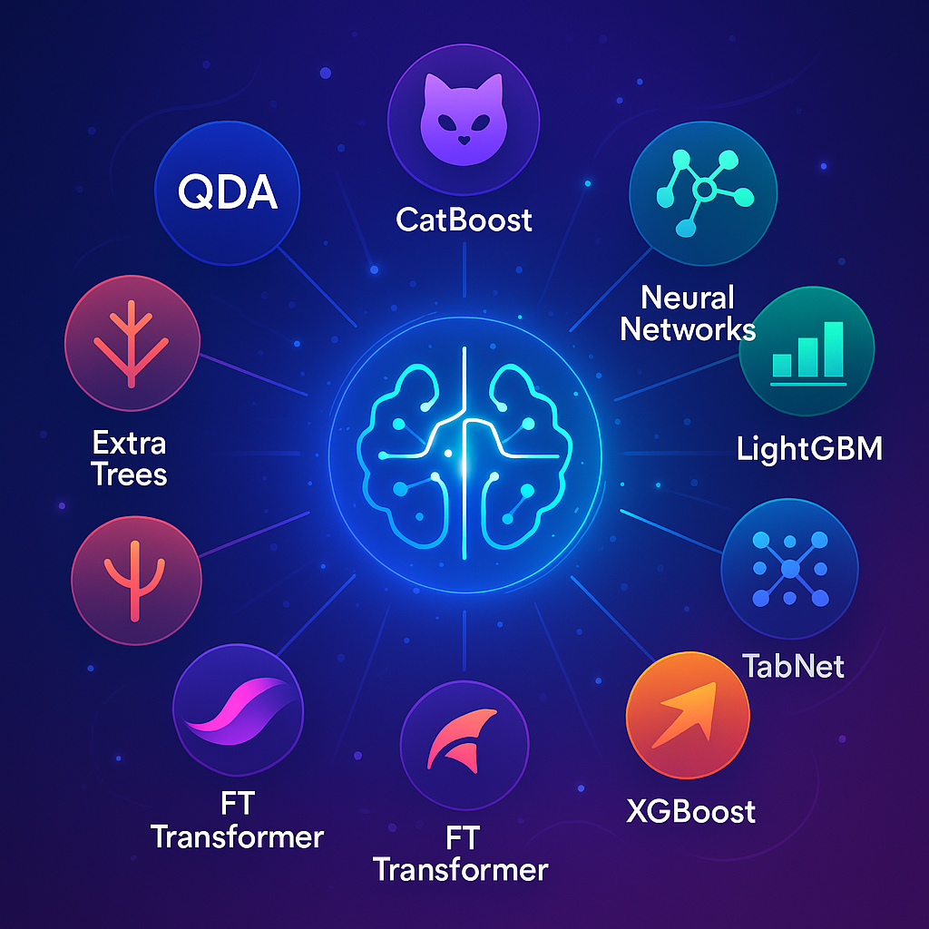

איור 4 : סיכום המודלים

# **בחירת שיטות מידול נכונות - סינון + תיאור ראשוני :**

בפרק זה נסקור את תהליך בחינת המודלים שנבחרו ושיטת המידול. תהליך זה כולל פיצול של הנתונים לערכות אימון ובדיקה, בחירת מודלים. המודלים שנבחרו נבדלים זה מזה ביכולת ההתמודדות עם משתנים קטגוריאליים, רעש בנתונים ומורכבות.

הנתונים שהתקבלו לאחר עיבוד ראשוני כוללים מספר של רשומות איכותיות ורבות, ותורם לאמינות וליציבות של תהליך הלמידה.

המודלים שנבחן מחייבים פיצול הנתונים לאימון ובדיקה, כדי להעריך את המודל ולבחון אותו על מספר מודלים שונים נעריך אותם לפי מדד הדיוק של כל מודל על התכונות שנבחרו.  
  
בשלב עיבוד הנתונים וניקוי הנתונים החסרים, הצלחנו לשמור על **מספר רב** של נתונים למעט כ-300 כפילויות, עם הרצת מודל ראשוני מספר הרשומות של הנתונים שלנו נותר גבוהה מאוד ויתרום לדיוקי המודלים השונים שנריץ.

**CatBoost -** מתמקד בשיפור ביצועים כאשר ישנם משתנים קטגוריאליים. המודל מטפל בקטגוריות באופן ישיר ומבצע המרה חכמה של משתנים קטגוריאליים, מה שמפשט את תהליך עיבוד הנתונים ומפחית את הצורך בהכנה ידנית של הנתונים. יתרה מכך, המודל מבצע חיזוי בצורה מהירה ומדויקת, תוך שמירה על מנגנוני מניעת ,overfitting מה שמוביל לשיפור ביצועים בסביבה עם נתונים גדולים וקטגוריאליים.

מודל זה יכול להשתלב בצורה טובה בנתונים שלנו.  
בנוסף המודל הנ״ל מצריך איכות נתונים מסוימת, מאחר שרגיש לרעש בנתונים שכוללים תוצאות שגויות שעלולות להוריד את רמת הדיוק.  
  
 מבחינת המודל של ,CatBoost הנתונים שלנו טובים מאוד לעבודה עם המודל. בנוסף למודל זה נבחן מודלים שונים כגון: Random Forest ,רשת נוירונים ו -.Ada Boost

בשאר המודלים השונים אנו נצטרך לבצע בעצמנו המרה של הנתונים הקטגוריאליים.

עבור CatBoost נוכל להבחין במשתנים המשפיעים ביותר על המודל שלנו מתוך התכונות הטובות ביותר שנבחרו.  
בנוסף מודל ה - AdaBoost מאפשר עבודה עם משקלי הנתונים.   
מודל ה - LightGBM מזהה נתונים קטגוריאליים, ויכולת כוונון מתאימה של המודל התורמת להפחתת ה- overfitting.

נריץ מודלים מתקדמים כמו tabnet ו- ft transformer מתוך Pytorch שמצריכים המרה מתאימה.

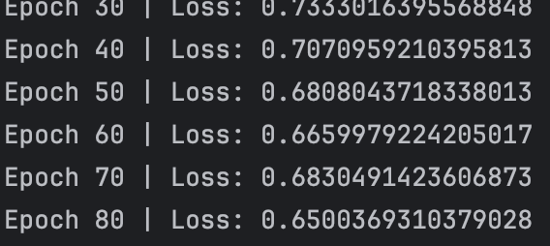

איור 5 : מודל FT Transformer

***לסיכום,***

לצורך הערכת ביצועי המודלים, הנתונים יפוצלו לאימון ובדיקה, תוך שמירה על מספר גבוה של רשומות לאחר סינון כפילויות ועיבוד נתונים חסרים – מה שתורם לדיוק גבוה יותר של המודלים.

בין המודלים שנבחרו:

**- CatBoost**

בולט בטיפול חכם במשתנים קטגוריאליים ומאפשר חיזוי מדויק תוך מניעת Overfitting. מתאים במיוחד למאפייני הדאטה שלנו, אם כי דורש איכות נתונים גבוהה ורגיש לרעש.

**Random Forest, AdaBoost ורשת נוירונים** –

מודלים משלימים, שבהם נדרש לבצע המרה ידנית של משתנים קטגוריאליים (למשל באמצעות .(Dummy Variables)

**- LightGBM**

מזהה משתנים קטגוריאליים בצורה ישירה, מהיר ויעיל, אך דורש כוונון מדויק כדי למנוע .Overfitting

השילוב בין המודלים השונים יאפשר ניתוח מקיף של השפעת התכונות שנבחרו והערכת ביצועים מדויקת. נוכל גם להפיק תובנות מהשפעת משתנים בולטים על המודלים השונים, בעיקר בעזרת CatBoost.

**- XGBoost**

מודל עם ביצועים גבוהים ודיוק מרשים. מתמודד עם בעיות של XGBoost .Overfitting מהיר בזכות אופטימיזציה של תהליך האימון. מתאים היטב לנתונים בעלי קשרים לא לינאריים, אך דורש כוונון מדויק של פרמטרים ורגיש לרעש. אינו מתמודד טוב עם נתונים קטגוריאליים לכן מצריך המרת המשתנים הקטגוריאליים.

**- QDA**

מודל המתאים לבעיות עם גבולות לא לינאריים, ומספק ביצועים טובים אם ההנחות הסטטיסטיות מתקיימות. ה QDA - טוב מאוד כשיש צורך להבדיל בין קבוצות נתונים עם התפלגויות נורמליות שונות. הוא מאפשר יכולת ניבוי גבוהה כאשר יש מספיק נתונים, אך הוא רגיש להנחות משתנות. הוא לא מתאים לפיצ'רים קטגוריאליים רבים ודורש המרה של נתונים קטגוריאליים למספריים.

**Extra Trees -**

מודל עם ביצועים טובים, יעיל ומהיר בזכות יצירת עצי החלטה אקראיים. מתאים לבעיות עם רעש גבוה ונתונים לא לינאריים. אינו דורש הרבה כוונון פרמטרים, אבל לעיתים פחות מדויק מ- Random Forest במקרים שבהם אין הרבה רעש. קשה לפרש את המודל בצורה ברורה, מאחר שהוא מבוסס על מספר גדול של עצים אקראיים. בנוסף מצריך המרה של עמודות קטגוריאליות.

**TabNet -**

מודל למידת מכונה מתקדם מבית PyTorch. המודל מצריך המרה של משתנים קטגוריאליים לקידוד מספרי. היתרון המרכזי של המודל הוא היכולת לבחור באופן חכם את הפיצ’רים החשובים ביותר לכל דוגמה, תוך כדי ביצועים גבוהים במיוחד. המודל מבצע למידה של אילו פיצ’רים הם הכי רלוונטיים בזמן אימון המודל.

המודל מציע ביצועים גבוהים בדאטה לא לינארי, ומסוגל להתמודד עם בעיות רעש. הוא מתבצע היטב כאשר יש כמות גדולה של דוגמאות, וביצועים מצוינים גם כאשר יש הרבה משתנים קטגוריאליים. יחד עם זאת, המודל דורש משאבים חישוביים גבוהים בזמן האימון, והתהליך יכול לקחת זמן ,אך אם תהליך האימון מתבצע בצורה נכונה, המודל מתבצע טוב מאוד על מגוון בעיות הסיווג והרגולציה.  
הרצה עם מספר גבוה מאוד (x>4000) של חזרות יכולה לשפר מאוד את הדיוק של המודל.

**Ft transformer -**

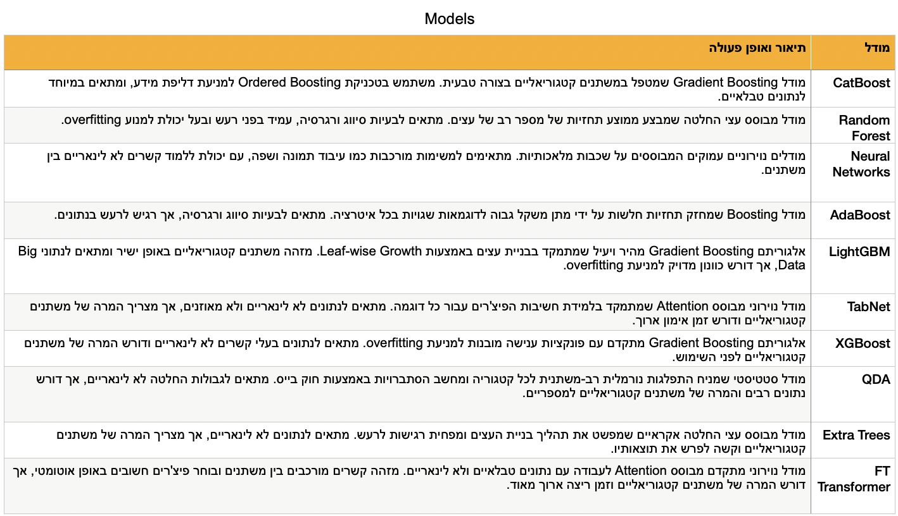מודל מתקדם מבית.PyTorch המודל מצריך המרה של משתנים קטגוריאליים לקידוד מספרי. ההיתרון המרכזי של המודל הוא השימוש שמאפשר לו ללמוד פיצ׳רים תלותיים בצורה מאוד יעילה. המודל יכול לבחור באופן אוטומטי את הפיצ'רים החשובים ביותר לכל דוגמה בזמן האימון. המודל מציע ביצועים גבוהים במיוחד על נתונים לא לינאריים, ומתמודד בצורה טובה עם בעיות רעש.  
  
***השוואת מודלי בינה מלאכותית: מודלי למידת מכונה ומאפייניהם***

איור 6 : טבלת מאפיינים של כל מודל

# 

# 

# **.2.1 הנחות המודלים – קבלת ההחלטות + תיעוד :**

בסעיף זה נציג את ההנחות שעליהן אנו מתבססים בעת בניית המודל.

הבנת ההנחות ועמידה בהן חיונית, שכן אי קיומן עלול לפגוע בביצועי המודל ואף להביא לירידה ברמת הדיוק שלו.

***הנחות המודל עבור כל אחד מהמודלים הנבדקים -***

* **CatBoost-** המודל מניח כי לא קיים קשר תלותי ולינארי בין משתנים למשתנה המטרה, בנוסף המודל ידרוש נתונים איכותיים כדי לא לפגוע בדיוק המודל .
* **Random Forest -** כמו ,Catboost המודל מניח כי לא קיים קשר לינארי בין משתנים, בנוסף, הגדרה נכונה של מספר העצים חשובה כדי להקטין את רמת ה - overfitting של המודל.
* **Neural Network -** הנתונים צריכים לעבור נרמול לפני אימון המודל, דורש ביג דאטה, דורש טיפול מקדים בנתונים – רעש ונתונים חסרים.
* **AdaBoost-** מניח כי כל התצפיות הן שוות משקל, מודל רגיש לרעש.
* **LightGBM-** מניח כי לא קיים קשר לינארי, דרוש ביצוע ניקוי נתונים כדי להימנע מ overfitting וחריגות, והכנה של פיצ׳רים קטגוריאליים.
* **- TabNet**עמיד לרעש, משתמש בטכניקה של רשת נוירונים לכן דרוש ביג דאטה וטיפול מקדים ונרמול.
* **- XgBoost** אינו מניח קשר לינארי בין משתנים, דרוש נרמול נתונים לשיפור התוצאות, רגיש לחריגות ודורש טיפול מתאים, הנחה שכל תכונה תורמת למודל.
* **- QDA**מניח התפלגות שונה, מניח שמטריצת השונות של כל תכונה שונה, רגיש ודורש נרמול.
* **- Extra tree** אינו מניח קשר לינארי, לא רגיש לרעש ולא דורש נרמול.
* **- FT transformer**נדרש נרמול נתונים, דורש ביג דאטה של נתונים, מניח כי יש תלות בין הנתונים ולומד תוך כדי הרצה, רגישות גבוהה אם אין נרמול.

***מיפוי דרישות תפעוליות של האלגוריתמים בלמידת מכונה -***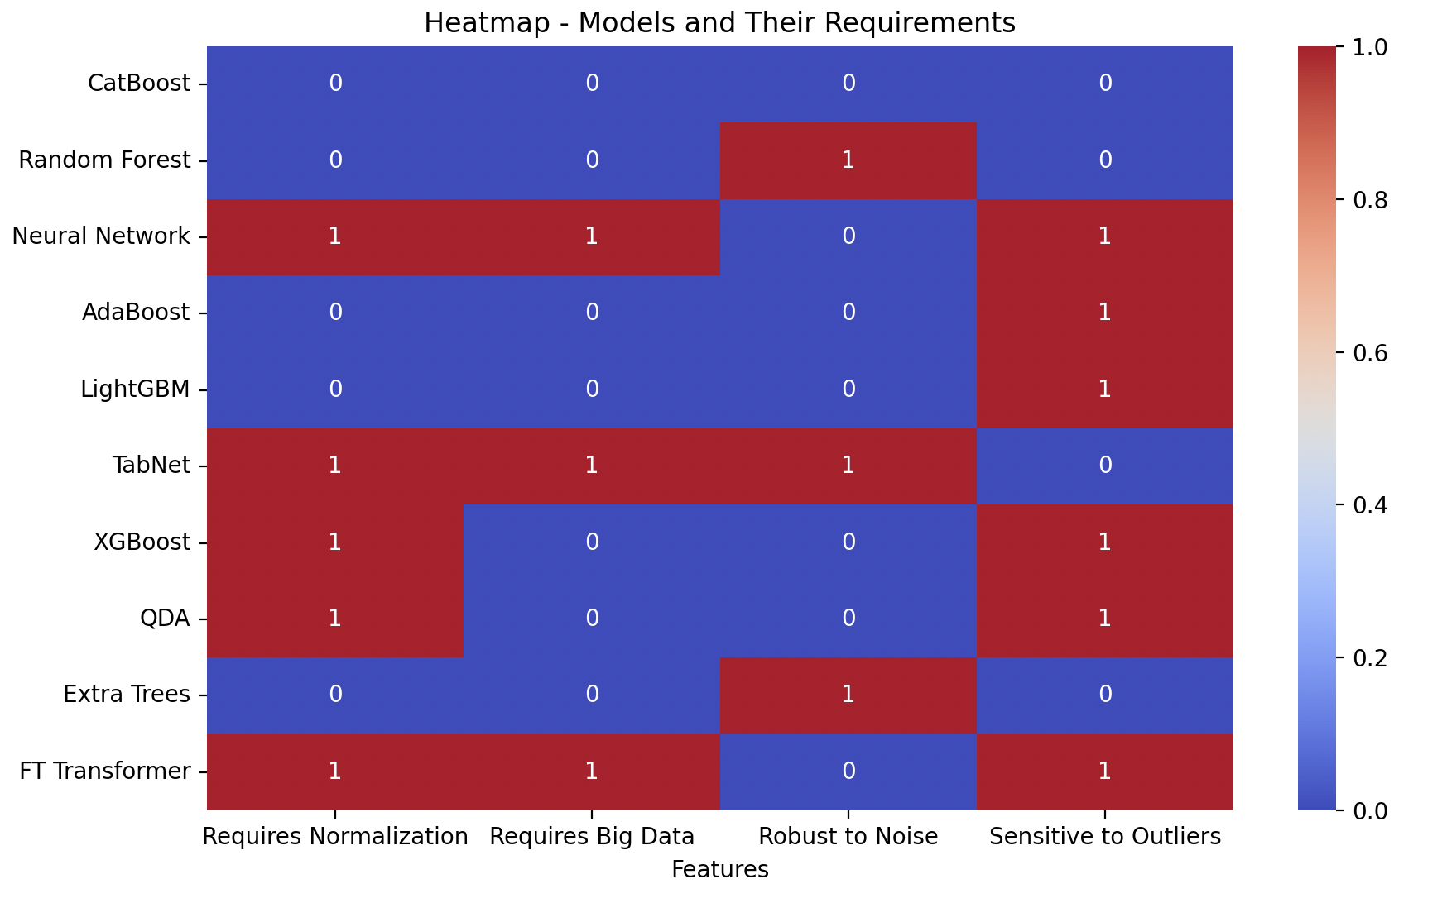

איור 7 : דרישות והנחות מודלים

* טבלת החום מציגה את הדרישות של מספר מודלים ללמידת מכונה. בעוד שהעמודות מייצגות דרישות כמו נרמול נתונים, דרישה לביג דאטה, עמידות לרעש ורגישות לחריגות. הצבעים בטבלה מסמנים האם כל דרישה מתקיימת או לא, מה שמאפשר השוואה מהירה בין המודלים.

***ניתן לסווג את המודלים כך -***

**מבוססי עצים -**

* Random Forest ,Extra Trees ,XGBoost ,LightGBM, CatBoost, AdaBoost.
* הנחות עיקריות של מודלים מבוססי עצי החלטה: לא מניחים לינאריות ורגישים לרעש.

**מבוססי רשת נוירונים -**

* Neural Network, TabNet, FT transformer.
* הנחות עיקריות של מודלי רשת נוירונים: מתמודדים עם קשרים לא ליניאריים, לא מניחים שהנתונים מנורמלים ולכן צריך לבצע נרמול והכנה, רגישים לחריגים, ומצריכים ביג דאטה.

**מבוססי הסתברות -**

* Quadratic Discriminant Analysis (QDA)
* מניח התפלגות נורמלית לכל קטגוריה ומחשב הסתברויות באמצעות חוק בייס, הנחות על שוני בין השונות של התכונות, אין קשר לינארי.

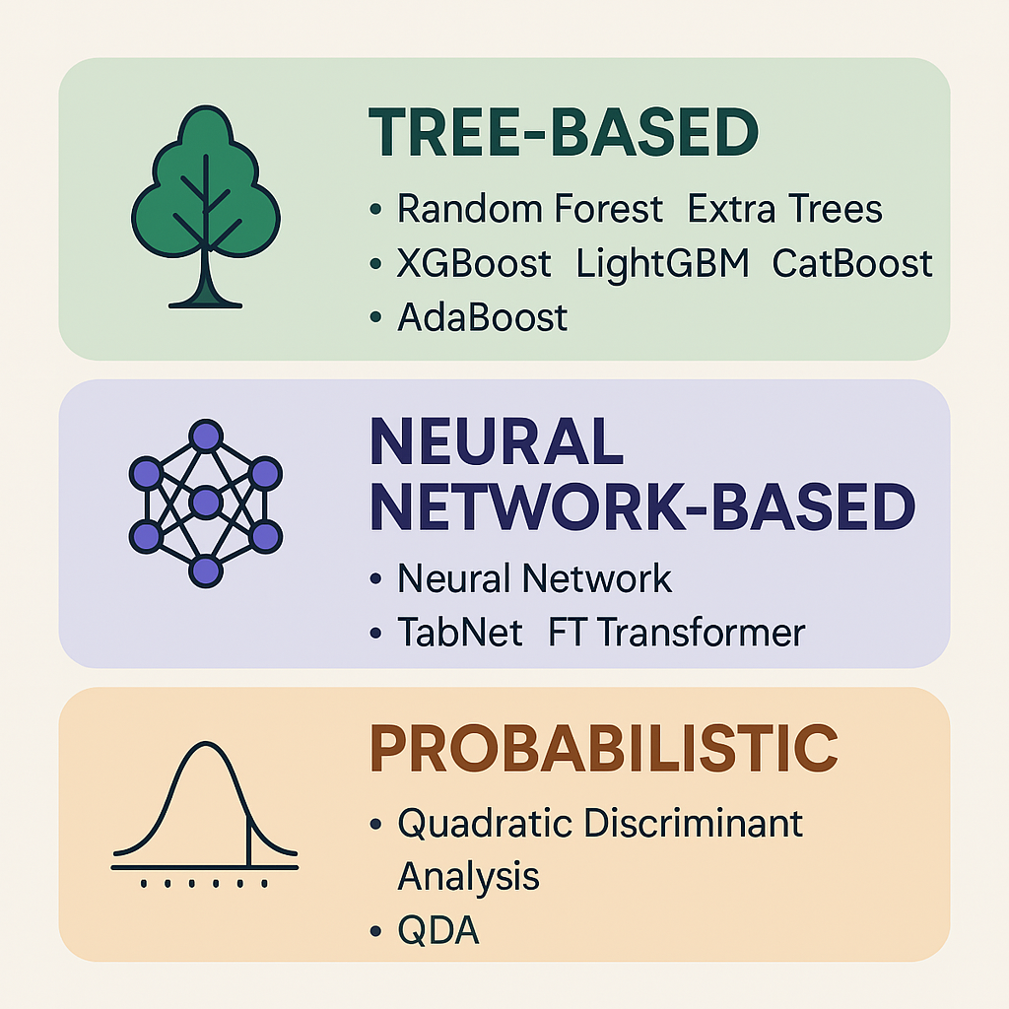

איור 8 : סיווג המודלים

# **עיצוב המבחנים למודלים – הגדרת קריטריונים :**

בסעיף זה, אנו נבחן את הקריטריונים השונים שעליהם נסתמך לצורך הערכת טיב המודלים ולבחירת המודל המתאים ביותר לנתונים שלנו. הגדרה ברורה של קריטריונים אלו היא חשובה מאוד, שכן היא מאפשרת לנו להעריך את ביצועי המודלים בצורה אובייקטיבית, להשוות ביניהם ולבחור את המודל שמספק את התוצאות הטובות ביותר.

**קריטריונים עיקריים להערכת המודלים-**

הקריטריון המרכזי שעליו נסתמך להערכת המודלים הוא אחוז הדיוק .(**Accuracy**) אחוז הדיוק מציין את כמות התצפיות שהמודל הצליח לנבא נכון מתוך כלל התצפיות. למרות שדיוק הוא מדד חשוב, יש לקחת בחשבון גם קריטריונים נוספים שיכולים לתת תמונה רחבה יותר על ביצועי המודל.   
  
**בין הקריטריונים הנוספים -**

***Precision -*** מודד את אחוז החיזויים החיוביים הנכונים מתוך כלל החיזויים החיוביים שהמודל ביצע.

***Recall -*** מודד את אחוז החיזויים החיוביים הנכונים מתוך כלל התצפיות החיוביות הקיימות.

***- F1-Score***השילוב בין precision ו ,recall - הוא המדד המאזן ביניהם ומספק תמונה כוללת של יכולת המודל לחזות את הקטגוריות בצורה מאוזנת.

**השוואת מודלים שונים -**

נבחן מודלים שונים של למידה מפוקחת, כולל מודלים כמו XGBoost, CatBoost, LightGBM, Random Forest, Extra Trees, AdaBoost,רשתות נוירונים ועוד.

**במהלך הבחירה נבצע את הפעולות הבאות-**

* ***הרצת המודלים מספר פעמים*** *–* כל מודל ירוץ על מספר חלוקות שונות של הנתונים, תוך שימוש בטכניקות כמו ,K-Fold Cross Validation מטרת הגישה הזו היא להבטיח שהביצועים שהושגו הם עקביים ולא תלויים בחלוקה מקרית כלשהי של הנתונים.
* ***השוואת ביצועים לפי מספר מדדים*** *–* נבחן כל מודל לפי מדדים שונים.
* ***הצבת רף סף לבחירה*** *–* המודל שייבחר חייב לעבור סף ביצועים גבוה במיוחד. במקרה זה, הוגדר סף דיוק של 9965 0.ומעלה, על מנת להבטיח שהתוצאות לא רק טובות – אלא גם יוצאות דופן. רף זה מבטיח שהמודל מספק תוצאות מדויקות ואמינות, תוך שמירה על איכות גבוהה של תחזיות.

-כל מודל יתמודד עם הבעיה בצורה שונה ויוכל להציע יתרונות שונים בהתאם לאופי הנתונים.

המודלים הללו יופרדו לסטים של אימון ובדיקה. המודל ילמד על סט האימון (למשל, 70% מהנתונים) וייבדק על סט הבדיקה (30%). זאת כדי לוודא שהמודל מצליח להכליל על נתונים חדשים ולא רק ללמוד את הנתונים שהיו זמינים לו (כלומר המצליח להסיק מסקנות חדשות וללמוד מתוכם למקרים הבאים).

**בחירת המודל הטוב ביותר -**

לאחר הרצת המודלים השונים מספר פעמים והערכת הביצועים שלהם, נבחר את המודל שהשיג את התוצאות הטובות ביותר על פי המדדים שהוזכרו. המודל ייבחן לאורך כמה ריצות כדי להבטיח שההצלחה לא קרתה במקרה ,אלא היא תוצאה של ביצועים עקביים. אנו נציב רף גבוה מאוד – מעל ל - 9965 0.רמת דיוק, בכדי לוודא שהמודל שנבחר מספק ביצועים טובים מאוד ומתמודד בצורה טובה עם הנתונים.

**מודלים ללא פיקוח -**

למרות שנתמקד במודלים עם פיקוח , ניתן גם לבחון מדדים של מודלים ללא פיקוח, כגון קיבוץ באמצעות Silhouette Score ו ,Davies-Bouldin Index - עם זאת, מכיוון שהמודל שלנו מתמקד בלמידה מפוקחת, לא נבחן את המדדים הללו בפרויקט זה.

***לסיכום,***

בפרק זה בחנו את הקריטריונים המרכזיים שעל פיהם נבצע את הערכת המודלים שבחרנו, במטרה לזהות את המודל המתאים והיעיל ביותר להתמודדות עם הבעיה שניצבת בפנינו. הגדרנו כי אמנם אחוז הדיוק יהווה את הקריטריון המרכזי, אך נשלב מדדים נוספים כמו Precision Recall וF1 Score - על מנת לקבל תמונה מקיפה, אמינה ואובייקטיבית יותר של ביצועי כל מודל.

בנוסף, תיארנו את תהליך ההשוואה בין המודלים, הכולל חלוקה לסטי אימון ובדיקה, הרצה חוזרת של כל מודל על פני קבוצות נתונים שונות, ושימוש במדדי ביצוע שנבחרו מראש לצורך הערכה והסקת מסקנות.  
בחרנו במגוון מודלים, כאשר כל אחד מהם מבוסס על מנגנון למידה שונה, מתוך כוונה להתאים את המודל לאופי הנתונים הייחודי שלנו. למרות שמודלים בלתי מונחים אינם מהווים את מוקד הניתוח, התייחסנו בקצרה גם לקריטריונים הרלוונטיים לגביהם.  
מטרת פרק זה הייתה להציג מתודולוגיה ברורה, שיטתית ומדויקת לבחירת המודל הסופי, תוך שמירה על עקרונות של הכללה, עקביות והימנעות מהתאמת יתר .(Overfitting)

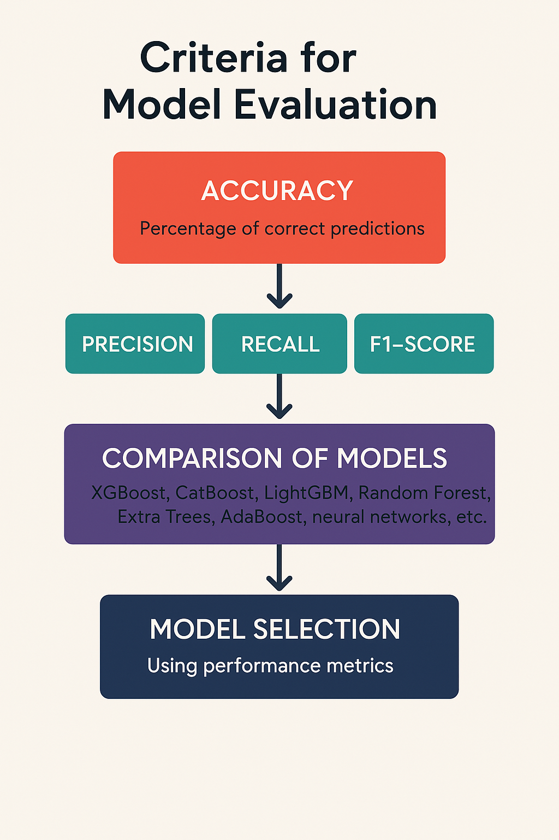

איור 9 : מדדי המודל

# **תיאור המודלים – הרצות ראשוניות + מסקנות :**

בסעיף זה אנו נבחן את תהליך בניית המודלים, תוך התמקדות בדגמים שנבנו, בבחירת הפרמטרים, ובשיקולים שעמדו מאחורי כל החלטה. נציג את שלבי הניסוי השונים, את ההתלבטויות שנלקחו בחשבון, ואת אופן השוואת הביצועים בין המודלים.

נראה השוואה בין המודלים השונים ונבדוק את רמת הדיוק של כל מודל.

הבחירה במודלים אלה נבעה מהיכולת שלהם להתמודד היטב עם בעיות סיווג מורכבות, עמידות לרעש, והתאמה לנתונים בעלי מבנה שונה. בנוסף, חלק מהמודלים מאפשרים ניתוח של חשיבות משתנים.

בסעיף זה אנו נבחר את המודל הרלוונטי ביותר עבור הנתונים שלנו, המודל אשר ייתן את התוצאות הטובות ביותר.

***אנו נבחר את המדדים הבאים להערכה -***

* **Accuracy (דיוק כללי) -**

מדד זה מייצג את היחס בין מספר התחזיות הנכונות לבין סך כל התחזיות שבוצעו. במילים אחרות, זהו אחוז הדגימות שסווגו נכון מתוך כלל הדגימות.

- נוסחה: (TP + TN) / (TP + TN + FP + FN)

- טווח ערכים: 0 עד 1, כאשר 1 מייצג דיוק מושלם

- מגבלה: עלול להטעות במקרים של אי-איזון בין הקטגוריות

* **Precision (דיוק) -**

מדד זה מודד את יכולת המודל להימנע מתחזיות חיוביות שגויות. הוא מייצג את היחס בין מספר התחזיות החיוביות הנכונות לבין סך כל התחזיות החיוביות.

- נוסחה: TP / (TP + FP)

- טווח ערכים: 0 עד 1, כאשר 1 מייצג דיוק מושלם

- שימוש: חשוב במיוחד כאשר העלות של זיהוי חיובי שגוי (false positive) היא גבוהה

* **Recall (רגישות/החזר) -**

מדד זה מודד את יכולת המודל לזהות את כל המקרים החיוביים האמיתיים. הוא מייצג את היחס בין מספר התחזיות החיוביות הנכונות לבין סך כל המקרים החיוביים האמיתיים.

- נוסחה: TP / (TP + FN)

- טווח ערכים: 0 עד 1, כאשר 1 מייצג רגישות מושלמת

- שימוש: חשוב במיוחד כאשר העלות של פספוס מקרה חיובי אמיתי (false negative) היא גבוהה

* **F1 Score -**

מדד זה הוא הממוצע ההרמוני בין Precision ו-Recall. הוא מאזן בין שני המדדים ונותן ציון יחיד שמשקף את ביצועי המודל.

- נוסחה: 2 * (Precision * Recall) / (Precision + Recall)

- טווח ערכים: 0 עד 1, כאשר 1 מייצג ביצועים מושלמים

- שימוש: שימושי במיוחד כאשר יש צורך באיזון בין Precision ו-Recall, או כאשר ישנו אי-איזון בין הקטגוריות

***כאשר -***

- (TP (True Positive: תחזית חיובית נכונה.

- (TN (True Negative: תחזית שלילית נכונה.

- (:FP (False Positive תחזית חיובית שגויה (סוג 1 שגיאה).

- (FN (False Negative: תחזית שלילית שגויה (סוג 2 שגיאה).

***כעת נריץ את המודלים השונים -***

כדי להעריך את המודל **CatBoost** לא הצטרכנו להמיר את הנתונים הקטגוריאליים מכיוון שהוא יכול להתמודד איתם באופן עצמאי, הרצנו את המודל עבור 30 עצים וקיבלנו את המדדים השונים:

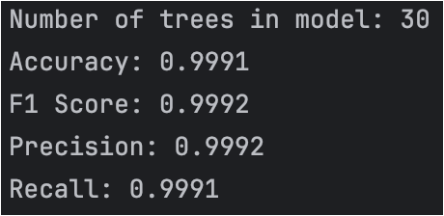

איור 10 : מודל CatBoost עבור 30 עצים

לאחר הרצת המודל עם מספר עצים גבוה יותר קיבלנו שהמדדים נעים כלפי מטה וחוזרים שוב עבור מספר עצים גבוה אף יותר. לכן נשתמש ב-30 עצים.

עבור המודל הזה קבלנו כי **קצב למידת השגיאה** בכל אטרקציית עץ החלטה הוא:

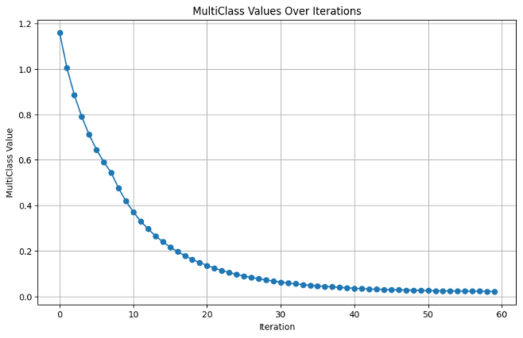

איור 11 : קצב חמידת השגיאה פר הרצה

בנוסף חישבנו את התכונות הכי משפיעות עבור המודל CatBoost וקיבלנו תוצאות טובות מאוד, ניתן להסיק מכך שהמודל יודע להבחין ולנתח את התכונות השונות ושילובם במודל בצורה פרופורציונלית.

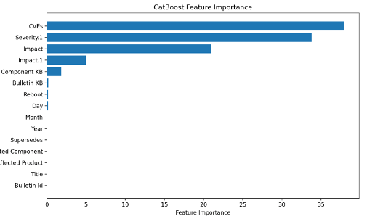

איור 12 : מודל CatBoost והמודלים המשפיעים ביותר

נחשב שוב, עם מספר עצים קצת גבוה יותר , 100:

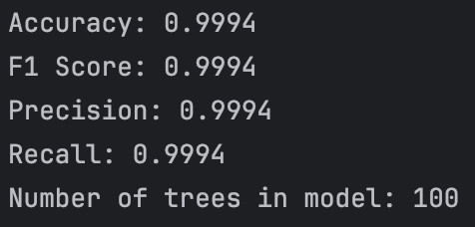

איור 13 : מודל CatBoost עבור 100 עצים

לכן נעדיף 30-100 עצים כדי להימנע מ ,overfitting - התוצאות הצפויות שלו מספיק טובות.

עבור הרצת **רשת נוירונים** נשתמש בפונקציית ההפעלה **,Relu** עם 100 שכבות נסתרות ו- a=0.008 (קצב הלמידה).

* עבור המודלים – **AdaBoost, Random Forest, Neural Network** קבלנו לאחר הרצה:

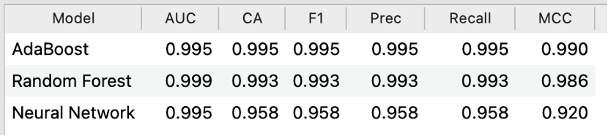

איור 14 : מדדים של המודלים השונים

***הסבר הדוח -***   
  
**AdaBoost** - מציג ביצועים מצוינים עם:

- AUC: 0.995

- CA (Classification Accuracy): 0.995

- F1 Score: 0.995

- Precision: 0.995

- Recall: 0.995

- MCC (Matthews Correlation Coefficient): 0.990

**Random Forest** - מציג את ה - AUC הגבוה ביותר:

- AUC: 0.999 (הגבוה ביותר מבין שלושת המודלים)

- CA: 0.993

- F1 Score: 0.993

- Precision: 0.993

- Recall: 0.993

- MCC: 0.986

**Neural Network** - מציג ביצועים טובים אך נמוכים יחסית לשני המודלים האחרים:

- AUC: 0.995

- CA: 0.958

- F1 Score: 0.958

- Precision: 0.958

- Recall: 0.958

- MCC: 0.920

לפי נתוני הדוח, Random Forest מציג את הביצוע הטוב ביותר במדד AUC, בעוד ש - AdaBoost מציג את הביצועים הטובים ביותר במרבית המדדים האחרים. הרשת העצבית (Neural Network) משיגה תוצאות טובות, אך פחות טובות בהשוואה לשני המודלים האחרים.

***מפרט המדדים -***   
  
***AUC****) Area Under the Curve):* מייצג את השטח מתחת לעקומת ROC ומודד את יכולת המודל להבחין בין הקטגוריות. ערך 1 מציין מודל מושלם.

***CA****) Classification Accuracy):* אחוז התחזיות הנכונות מתוך כלל התחזיות. מדד בסיסי המציג את יכולת המודל לחזות נכונה.

*F1 Score:* ממוצע הרמוני בין Precision ו - Recall, מספק מדד מאוזן לביצועי המודל במיוחד כשיש אי-איזון בין הקטגוריות.

*Precision (****דיוק****):* מתוך כל התחזיות החיוביות שהמודל ביצע, כמה היו נכונות באמת. מודד את יכולת המודל להימנע מתחזיות חיוביות שגויות.

*Recall (****רגישות****):* מתוך כל המקרים החיוביים האמיתיים, כמה המודל הצליח לזהות נכון. מודד את יכולת המודל לא לפספס מקרים חיוביים.

***MCC****) Matthews Correlation Coefficient):* מדד איכות המתחשב בכל ארבעת ערכי מטריצת הבלבול (TP, TN, FP, FN) ונותן הערכה מאוזנת גם במקרים של נתונים לא מאוזנים.

* 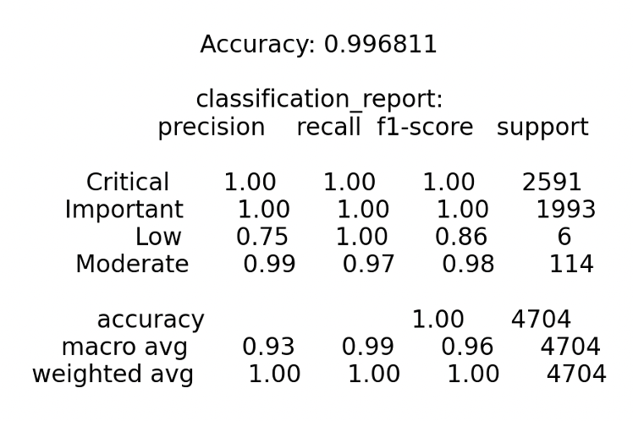עבור המודל **,LightGBM** נחשב את אחוז הדיוק ומדדים נוספים של הדוח לאחר הרצת המודל:

איור 15 : מדדים עבור lightGBM model

***הסבר הדוח -***

***Accuracy( דיוק כללי*** *- ( 0.996811 -*זהו אחוז הדגימות שהמודל סיווג נכון מתוך כלל הדגימות. כלומר, כמעט 99.7% מהתחזיות היו נכונות.

***- classification_report***דוח המפרט את ביצועי המודל לפי קטגוריות.

***) precision דיוק - (***מתוך כל הפעמים שהמודל ניבא קטגוריה מסוימת, כמה פעמים הוא צדק? למשל, אם דיוק = 1.00 לקטגוריה"Critical" , זה אומר שכל פעם שהמודל ניבא ,"Critical" התחזית הייתה נכונה.

***Recall ( רגישות/החזר ) -***מתוך כל הדגימות שבאמת שייכות לקטגוריה מסוימת, כמה אחוז המודל הצליח לזהות נכון? למשל, recall = 1.00 לקטגוריה "Important" פירושו שהמודל זיהה 100% מהדגימות ששייכות באמת לקטגוריה זו.

***- f1-score***ממוצע הרמוני בין precision ו recall - נותן מדד מאוזן לביצועי המודל. נע בין 0 ל-1, כאשר 1 הוא הטוב ביותר.

***Support*** *-* מספר הדגימות בפועל בכל קטגוריה. למשל, יש 2591 דגימות בקטגוריה ."Critical"

**) *macro avg ממוצע מאקרו - (***ממוצע פשוט של המדדים בכל הקטגוריות, ללא התחשבות במספר הדגימות בכל קטגוריה. נותן משקל שווה לכל קטגוריה.

***weighted avg ( ממוצע משוקלל ) -*** ממוצע של המדדים משוקלל לפי מספר הדגימות בכל קטגוריה. נותן משקל גדול יותר לקטגוריות עם יותר דגימות.

ניתן לראות שהמודל מתפקד מצוין ברוב הקטגוריות, עם ירידה קלה בדיוק עבור קטגוריית "Low" שיש לה רק 6 דגימות - דבר שהגיוני כי כמות קטנה של דגימות יכולה להקשות על המודל ללמוד את המאפיינים שלהן כראוי.

* עבור המודל ,**XGBoost** המדדים שהתקבלו בדוח הם :

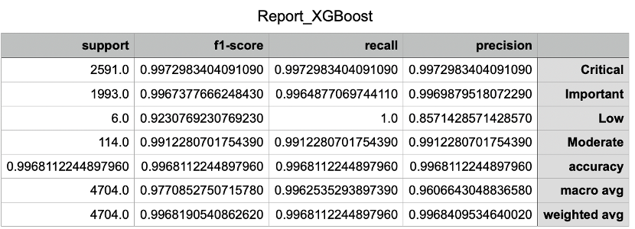

איור 16 : מדדי מודל XGBoost

* 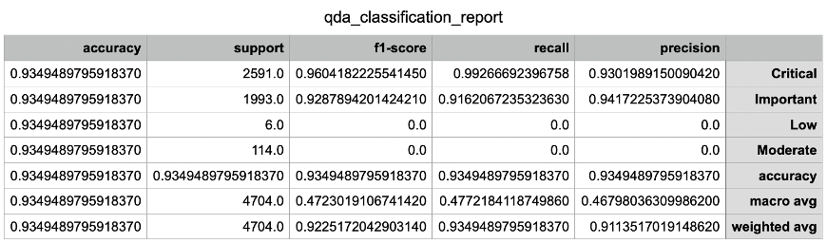עבור המודל ,**QDA** המדדים שהתקבלו בדוח הם :

איור 17 : מדדי המודל הסטטיסטי QDA

* 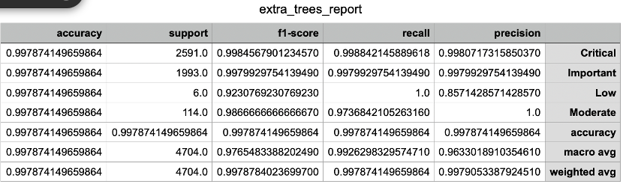עבור המודל **,Extra Trees** המדדים שהתקבלו בדוח הם :

איור 18 : מדדי מודל ExtraTree

* נציג את דיוק המודל ומדדים נוספים באחוזים עבור המודל **T**ab**N**et בעבור 4000 הרצות עם חלוקת testשל 0.2:

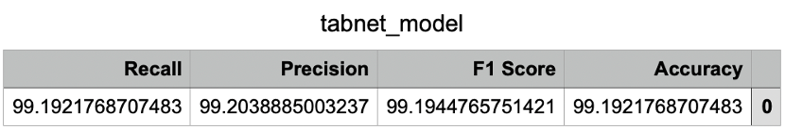

איור 19 : הרצת TabNet עם פרמטרים שונים

ועבור כ-20,000 תוצאות עם test=0.2 שערך ריצה של כ-**01:25:20** הראה מדדים די דומים:

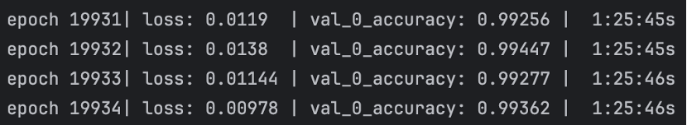

איור 20 : מודל TabNet עבור מספר הרצות גבוה

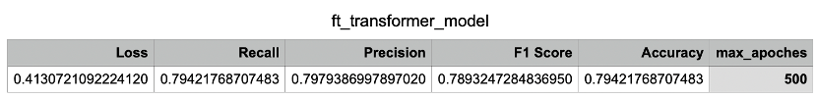בעבור המודל ,**ft transformer** הדוח הציג נתונים פחות טובים משאר המודלים.

איור 21 : מודל FT transformer

המודל עלול להיות מוטה עבור חוסר איזון המשתנים במשתנה המטרה, המודל עלול ללמוד להעדיף את התחזית של הקטגוריות הדומיננטיות בלבד – דבר המוביל לירידה חדה בדיוק, בF1 - ובמדדי הרגישות עבור הקבוצות הפחות מיוצגות, המודל דורש הכנה מעמיקה של הנתונים והתעמקות מעמיקה.   
הדיוק שמוצג הוא נמוך יחסית לשאר המודלים שנבדקו.

***לסיכום,***

בסעיף זה, בחרנו את המודל המתאים ביותר לנתונים שלנו על ידי הרצת מודלים שונים והשוואת ביצועיהם.

CatBoost - המודל עם דיוק גבוה, כאשר השתמשנו ב-30 עצי החלטה, מה שנחשב למספר נמוך מאוד עבור מודל זה (בדרך כלל, מספר העצים נע בין 500 ל-1500). היתרון העיקרי של CatBoost הוא טיפול במשתנים קטגוריאליים באופן אוטומטי, שפישט את תהליך ההכנה.

רשתות נוירונים - הציגו ביצועים טובים עם פונקציית הפעלה ,ReLU עם 100 שכבות נסתרות, וקצב למידה של 0.008. עם זאת, הדיוק שהושג לא הגיע לרמות של .CatBoost

LightGBM - הציג ביצועים טובים במדדים כמו דיוק ו F1-Score -עם זאת, גם LightGBM לא השיג את הדיוק של CatBoost בשקלול כל המדדים.

- XGBoostהציג ביצועים טובים, אך לא הצליח להראות מדדים טובים יותר מאשר מודל CatBoost, המודל דרש כוונון מדויק של הפרמטרים (כמו מספר העצים ושיעור הלמידה) כדי למנוע overfitting. בנוסף, XGBoost דרש המרה של משתנים קטגוריאליים, בניגוד ל- CatBoost שידע לטפל בהם באופן אוטומטי.

גם המודלים האחרים שבחנו לא הגיעו לרמת הדיוק של המודל הקטגוריאלי .CatBoost

ניתן לסכם ש –CatBoost , היה המודל שהשיג את הביצועים הטובים ביותר עבור הנתונים, עם דיוק גבוה ומדדים מרשימים, לצד פשטות בהכנה ויכולת להתמודד עם משתנים קטגוריאליים בצורה אוטומטית.

הנתונים והדאטה שנבחרו מציגים תוצאות מצוינות בכל המודלים, דבר המעיד על נתונים טובים ואיכותיים מאוד.

***סיכום דיוק מודלים לפי רמת הדיוק -***

1. **Catboost [100] - 0.9994**
2. **Catboost [30] - 0.9991**
3. **Extra Tree – 0.997**
4. LightGBM – 0.996
5. XGBoost – 0.996
6. AdaBoost – 0.995
7. Tabnet [19932] - 0.9944
8. Random Forest – 0.993
9. Tabnet [4000] - 0.991
10. Natural Network – 0.958
11. QDA – 0.9349
12. Ft tranformer – 0.794

המודל עם המדדים הטובים ביותר הוא **CatBoost** עם דיוק גבוה במיוחד ועם מספר לא גבוה במיוחד של עצי החלטה (30.(

# **.1.3 הגדרות הפרמטרים – שינויי הפרמטרים בשיטות המידול :**

בסעיף זה אנו נריץ את המודלים השונים תוך שינוי פרמטרים של כל מודל במטרה להקטין את גודל השגיאה ולהגדיל את דיוק כל מודל שנבחן.

ננסה לשפר את המודלים ע״י שינוי מספר שכבות העץ, מספר הרצות ועוד.

כדי לשפר את הדיוק של מודלים שונים כמו עץ החלטה, מודלים הסתברותיים ורשתות נוירונים, יש מספר פרמטרים שניתן לשנות לכל סוג של מודל.

* **מודלים שמבוססים על עצי החלטה:**

*פרמטרים חשובים שיכולים לשפר את רמת הדיוק -*

* הגבלת עומק העץ- הגבלת עומק העץ תעזור לשפר את הכללת המודל ולמנוע overfitting.
* מספר הדגימות המינימלי - הגדלת הערך יכול למנוע יצירת עץ שיתאים לרעש.
* מספר הדגימות המינימלי בקצה הצומת - הגדלת ערך תקטין את ה -.overfitting
* הקריטריון - לחישוב איכות החלוקה. שינוי הקריטריון עשוי להשפיע על הביצועים.
* **מודלים מבוססי הסתברות:**

*פרמטרים חשובים שיכולים לשפר את רמת הדיוק -*

* פרמטר רגולריזציה (Regularization Parameter) - מהווה כלי מרכזי במניעת התאמת -יתר (overfitting) ובהפחתת השפעת הקולינאריות (מתאם גבוה בין משתנים מסבירים). ערך גבוה של פרמטר זה מעודד פשטות במודל, משפר את עמידותו בפני נתונים חריגים ומפחית רעשים, בעוד ערך נמוך מאפשר למודל לזהות קשרים מדויקים ועדינים יותר בין המשתנים וביטוי טוב יותר של המורכבות בנתונים. כיוונון נכון של פרמטר זה קריטי להשגת איזון אופטימלי בין דיוק וכושר הכללה.
* **מודלים מבוססים רשתות נוירונים:**

*פרמטרים חשובים שיכולים לשפר את רמת הדיוק -*

* learning_rate קצב למידה - קצב נמוך מדי יכול להוביל לאימון איטי מאוד, בעוד שקצב גבוה מדי עשוי להחמיץ את ההתאמה המיטבית ולהוביל ל overfitting או .underfitting
* batch_size גודל הקבוצות - קבוצות קטנות יותר עשויות להוביל להתאמה אופטימלית, אך יידרש יותר זמן לחישוב.
* - Epochs מספר ההרצות על כל הנתונים. הגדלת מספר ההרצות יכולה לשפר את הדיוק עד שלב מסוים, אך יש להיזהר מ overfitting - אם אין פיקוח מתאים.
* hidden_layers מספר השכבות הנסתרות - ככל שמספר השכבות והרוחב גדלים, כך המודל יכול ללמוד דפוסים יותר מורכבים, אך עלולה להתעורר בעיית .overfitting

עבור מודלים שונים ניתן לשלוט על מספר ההרצות וקצב למידת הדיוק של המודל.

***לסיכום,***

כדי לשפר את רמת הדיוק של המודלים, ביצענו סקירה מעמיקה של פרמטרים מרכזיים שיכולים להשפיע באופן מהותי על ביצועי המודלים. פרמטרים אלו נבחנו בהקשר למודלים שהרצנו בשלבים הקודמים של הפרויקט, מודלים מבוססי עצי החלטה, מודלים הסתברותיים, ומודלים לרשתות נוירונים מתקדמות.

לצורך כך, חילקנו את המודלים לקטגוריות על פי הסוג שהן מייצגות, ובחנו את הפרמטרים המרכזיים המשפיעים על יעילותם. מטרת החלוקה הייתה לייצר הבחנה בין אופי הפעולה של כל סוג מודל ולהתאים את הפרמטרים הקריטיים לשיפור הביצועים.

המטרה המרכזית הייתה לזהות אילו פרמטרים יכולים להוביל לשיפור משמעותי במדדים כמו דיוק ,(Accuracy) מדד ,F1 מדד הרגישות (Recall) ומדד הדיוק החיובי .(Precision)

באמצעות ניסוי וטעיה, גישה זו מאפשרת להגיע למודל הסופי כשהוא אופטימלי ככל האפשר – מדויק, מאוזן, ומותאם בצורה טובה יותר לבעיה הספציפית שאותה אנו מנסים לפתור.

# **תיאור המודלים – הרצות סופיות + מסקנות :**

בסעיף זה אנו נריץ שוב את המודלים עם שינוי הפרמטרים השונים, במטרה להגיע לרמת דיוק גבוהה יותר. כדי לקבל רמת דיוק גבוה יותר אנו נבדוק את הרף של הדיוק וננסה לקבל תוצאות טובות יותר ונציב את התוצאה הטובה ביותר לכל מודל.

עבור המודל **,CatBoost** ביצענו שינוי בעומק העצים. כדי להימנע מ - overfitting הגבלנו את עומק העץ מ 3 ועד 9 ,ואת אחוז החלוקה בקפיצות ל - 0.1 לאימון ובדיקה (באיטרציות).

הרצנו את המודל עבור 7 עומקים שונים, ו - 9 אחוזי בדיקה ל test split - שונים בסה״כ 63 הרצות וקיבלנו כי המודל עם הדיוק הטוב ביותר הוא: **Test Split של 0.4 עם עומק של 6.**

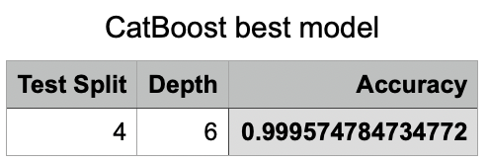

איור 22 : נסיון שיפור מודל CatBoost עם test=0.4 & depth=6

עבור המודל **,Extra tree** הרצנו עם אחוז חלוקה שונה בקפיצות של 0.1 של אימון ובדיקה (באיטרציות), אין שינוי בדיוק הקודם, עבור פרמטרים שונים מתקבלים דיוקים קטנים יותר.

עבור המודל ,**FT Transformer** נשנה את מספר ההרצות מ100 ל - 300 כדי שילמד את המודל טוב יותר ,ואת חלוקת סט האימון והבדיקה ל - 0.4, קיבלנו דיוק נמוך יותר מהקודם.

עבור המודל ,**lightGBM** נריץ עם המשתנים הבאים תוך שינוי העומק:

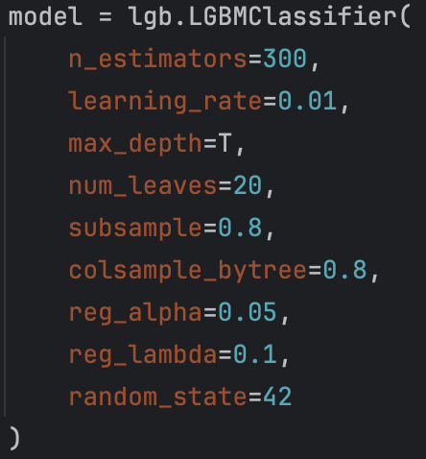

איור 23 : מודל lightGBM ושינוי פרמטרים שלו

ככל שהעומק גדל כך מטיב הדיוק עוד יותר, אך לא מגיע לדיוק של המודל .CatBoost

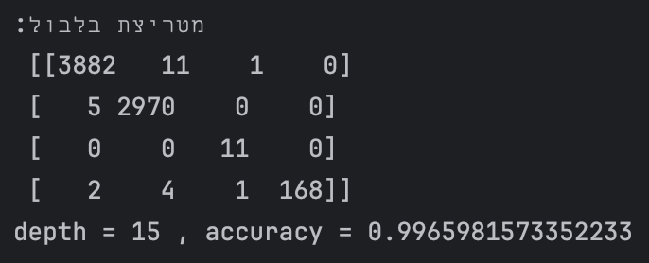***מפרט לפרמטרים -***

איור 24 : הרצת מודל lightGBM עם עומק 15

* n_estimators=300 - מספר העצים (iterations) שירכיבו את המודל הסופי. מספר גבוה יותר של עצים עשוי לשפר את הדיוק, אך גם להגדיל את זמן האימון ואת הסיכון ל-overfitting.
* learning_rate=0.01 - קצב הלמידה של המודל. ערך נמוך (0.01) מייצג למידה איטית וזהירה, המאפשרת התכנסות יציבה יותר אך דורשת בדרך כלל יותר עצים (n_estimators גבוה).
* max_depth=T - עומק מקסימלי של העצים במודל. ערך זה מוגדר כמשתנה T (הוגדר במקום אחר בקוד). עומק גבוה מאפשר למודל ללמוד דפוסים מורכבים יותר, אך מגביר את הסיכון ל-overfitting.
* num_leaves=20 - מספר העלים המקסימלי בכל עץ. פרמטר זה מגביל את מורכבות העץ ומסייע במניעת overfitting. LightGBM בונה עצים באופן אסימטרי (שלא כמו עצי החלטה רגילים), כך שניתן להגדיר מספר עלים באופן ישיר.
* subsample=0.8 - אחוז הדגימות שייבחרו באופן אקראי (80%) לבניית כל עץ. עוזר להכניס אקראיות למודל ולמנוע overfitting.
* colsample_bytree=0.8 - אחוז המאפיינים (features) שייבחרו באופן אקראי (80%) לבניית כל עץ. גם פרמטר זה מסייע במניעת overfitting ומשפר את יכולת ההכללה של המודל.
* reg_alpha=0.05 - מקדם רגולריזציה מסוג L1( Lasso). ערך זה עוזר לצמצם את מספר המאפיינים על ידי דחיקת מאפיינים פחות חשובים לאפס, ובכך מעודד פשטות במודל.
* reg_lambda=0.1 - מקדם רגולריזציה מסוג L2 (Ridge). ערך זה מסייע במניעת התאמת-יתר על ידי הענשת משקלים גדולים, ובכך מעודד מודל מאוזן יותר.
* random_state=42 - משמש לקיבוע תהליך האקראיות במודל, על מנת להבטיח שתוצאות הריצה יהיו עקביות וניתנות לשחזור. ערך זה מאפשר ביצוע ניסויים אמינים והשוואה מדויקת בין מודלים שונים, גם כאשר קיימים תהליכים אקראיים (כגון חלוקת נתונים או דגימה).

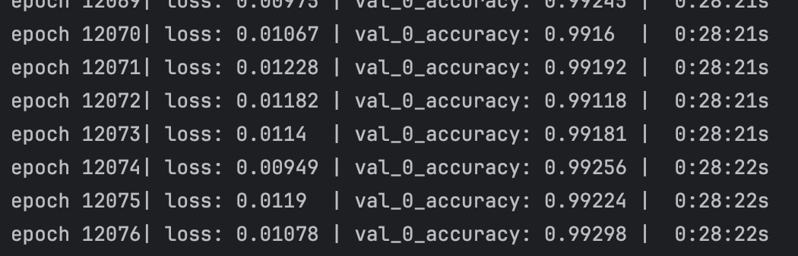עבור המודל **Tabnet** נריץ שוב עם חלוקה של 0.4 ל - ,test ועם כ- 12000 חזרות (epochs) ,ונקבל דיוק של 0.9929:

איור 25 : מו׳ל TabNet עם מספר חזרות גבוהות

עבור המודל **XGBoost** נריץ עם הפרמטרים הבאים:  
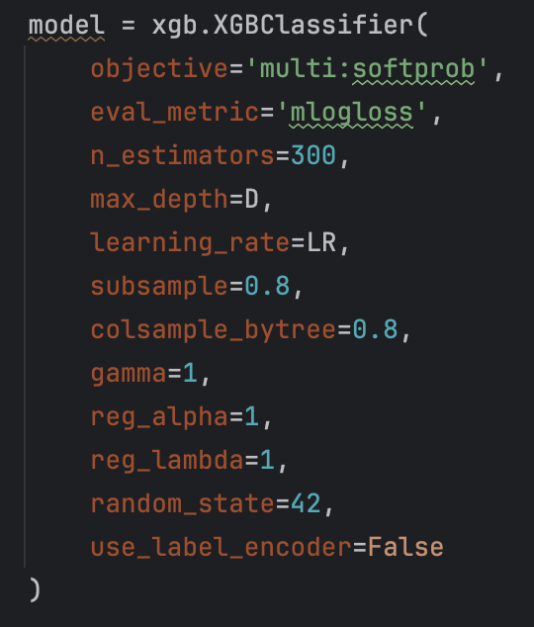

איור 26 : הרצת מודל XGBoost ושינוי פרמטרים של depth & learning rate

***מפרט לפרמטרים -***

* objective='multi:softprob' - משמש למטרה של **סיווג רב־מחלקתי**, ומחזיר הסתברויות לכל מחלקה (ולא רק את התחזית הסופית).
* eval_metric='mlogloss' - מדד להערכת ביצועים של המודל לפי **Multi-class ,Logarithmic Loss** נפוץ בבעיות סיווג רב־מחלקתי.
* n_estimators=300 - מספר העצים (iterations) שמרכיבים את המודל. יותר עצים יכולים לשפר דיוק אך גם להעלות סיכון ל ־.overfitting
* max_depth=D - עומק מקסימלי לעץ. ערכים גבוהים מאפשרים למודל ללמוד דפוסים מורכבים, אך עלולים להוביל ל ־.overfitting
* learning_rate=LR- קצב הלמידה של המודל. ערך קטן = למידה איטית וזהירה יותר (דורש יותר עצים.(
* subsample=0.8- אחוז הדגימה של הנתונים בכל איטרציה (%80 ,(מסייע במניעת overfitting על ידי הכנסת אקראיות.
* colsample_bytree=0.8 - אחוז הפיצ'רים שנבחרים באקראי לכל עץ. גם פרמטר זה עוזר למנוע .overfitting
* gamma=1- ערך סף לרווח המינימלי הדרוש לפיצול צומת. ערך גבוה גורם לפחות פיצולים, כלומר עצים פשוטים יותר.
* reg_alpha=1 - מקדם רגולריזציה מסוג .L1 (Lasso) עוזר להוריד משקל של פיצ'רים פחות חשובים.
* reg_lambda=1 - מקדם רגולריזציה מסוג .L2 (Ridge) עוזר למנוע משקלים גדולים מדי.
* random_state=42 - מאפשר שיחזור תוצאות קבועות ע"י קיבוע האקראיות.
* use_label_encoder=False- מדלג על השימוש ב ־ LabelEncoder הפנימי של XGBoost (כיום כבר לא חובה).

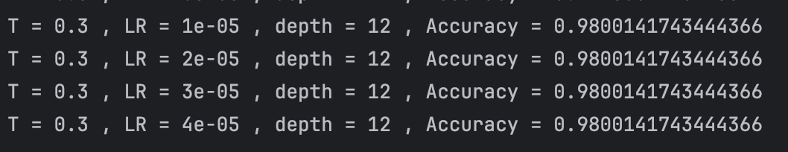

איור 27 : תוצאות XGBoost

ננסה לשפר את דיוק המודל בזכות המודל הטוב ביותר שיצא עד כה ,CatBoost עבור המודל הזה נתאים פרמטרים מסוגים שונים ונריץ אותו במספר לולאות כדי לבחון את המודל בצורה הטובה ביותר.

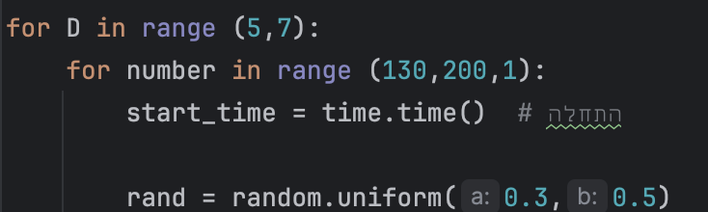

איור 28 : הרצת לולאה ובחירת מספר רנדומלי לtest

***אנו נריץ עם הפרמטרים -***

* **- *D***מייצג את עומק בעצים כדי להימנע מ – .overfitting
* **- *Number***מייצג את מספר החזרות לקבלת העץ המושלם עבור כל הרצה.
* **- *Rand***מייצג את המספר הרנדומלי לכל הרצה עבור חלוקה לבדיקה/מבחן.

לבסוף אנחנו נציב את הרף הגבוה ביותר שנראה עד כה בדיוק, וננסה לשפר את המודל אף יותר.



איור 29 : תנאי הרף הגבוה ביותר שנצפה

לאחר שנסיים את כל 140 ההרצות, נשמור באמצעות התנאי את כל ההרצות הטובות ביותר וננסה למצוא 5 ההרצות הטובות ביותר.

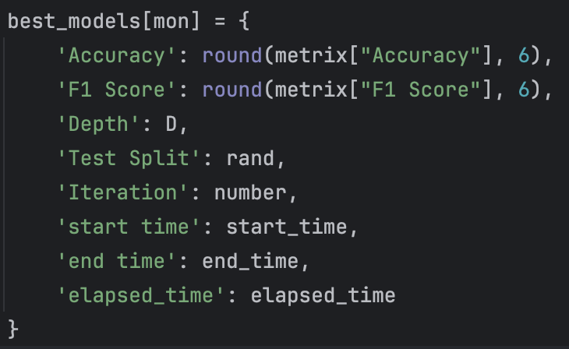ב DataFrame ששמרנו נמצאים העמודות הבאות :

איור 30 : מילון עם מידע רלוונטי

***בתוך מילון best_models שמרנו את הפרמטרים הבאים -***

* *Accuracy* -מייצג את הדיוק עד 6 ספרות עשרוניות.
* *F1* *Score* -מייצג את מדד איזון המודל עד 6 ספרות עשרוניות.
* *Depth* -מייצג את עומק העצים.
* *Test* *Split* -מייצג בצורה רנדומלית את חלוקת קבוצת הבדיקה של המודל.
* *Iteration* -מייצג את מספר העצים שהמודל יבנה עד למודל המושלם.
* *Start* *time* -מייצג את הזמן הראשוני שבו התחיל אימון המודל.
* *End* *time* -מייצג את הזמן הסופי שבו הסתיים אימון המודל.
* *Elapsed*_*time* -מייצג את הזמן שהמודל רץ עד שהגיע לתוצאה (distance timer)

*לבסוף נמיין את ה Dataframe מהדיוק הגבוה ביותר לנמוך.*



איור 31 : מיון מודלים לפי דיוק ושמירה בקובץ

***הרצנו וקיבלנו 34 מודלים בעלי דיוק גבוה יותר עם עומק של 5,6 -***

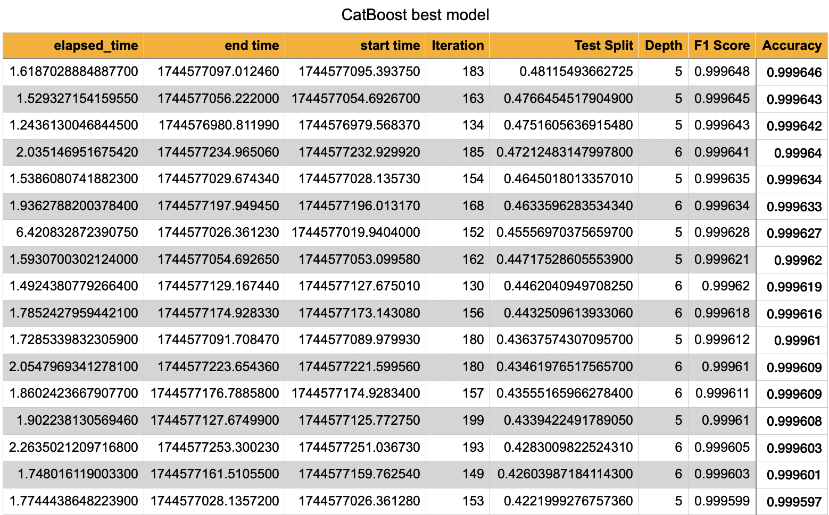

איור 32 : המודלים שהתקבלו לאחר ההרצה

***נציג תובנות והקשרים עבור המודל הטוב ביותר שהתקבל כאשר -***

* .D=5
* .Test Split = 0.481154936
* .Iteration=183  
    
    
  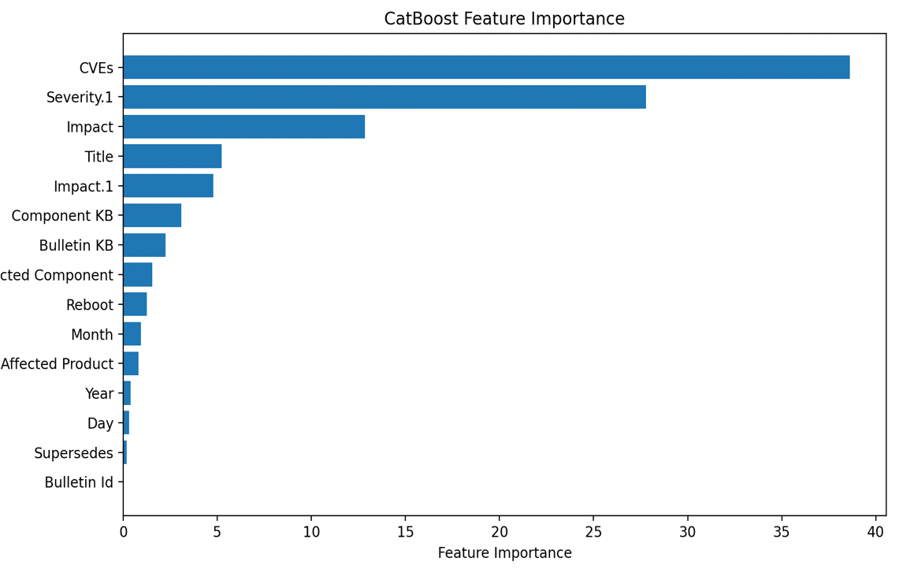

איור 33 : תכונות משפיעות על המודל הטוב ביותר ברשימה

***תוצאות :***

* **Accuracy** : 0.9996464869642068
* **F1 Score** : 0.9996478384052286
* **Precision** : 0.9996521739327688
* **Recall** : 0.9996464869642068

במהלך הניסויים עם המודלים השונים, המטרה המרכזית הייתה לשפר את דיוק המודל ולזהות דפוסים משמעותיים בנתונים. לדוגמה, מודלים כמו **CatBoost** הציגו יכולת לזהות מאפיינים חשובים בנתונים. בנוסף, המודלים הצליחו להסיק מסקנות משמעותיות בהתבסס על הדיוק ומדדים נוספים, כאשר **CatBoost** השיג תוצאות גבוהות, התוצאות הגבוהות שלו כנראה נובעות מכך שהמודל מותאם לעבודה עם משתנים קטגוריאליים ובנתונים רוב העמודות הם קטגוריאליות.

מבחינת זמני ההרצה לכל מודל, הרצנו את המודלים ללא תלות בזמן אך עם הכוונה של פרמטרים נכונים בצורה נכונה, מצאנו חסמים עליונים ותחתונים של המודל CatBoost וככה ידענו איפה לתחום את הפרמטרים. זמני ההרצה של המודלים לא היה ארוך, אך יש מודלים כמו TabNet שההרצות היו איטיות ומסובכות עבור פרמטרים גבוהים. חקרנו את המודלים והגענו לתוצאות דיוק טובות מאוד.

איכות הנתונים נותרה גורם קריטי להצלחת המודלים. לא צוינו בעיות ספציפיות באיכות הנתונים, עם ניקוי קפדני, יסודי ושמירת גודל הנתונים עם עיבוד מוקדם אפשרו למנוע פגיעה בדיוק המודל.

***נבצע דירוג :***

1. ***CatBoost*** - סט בדיקה: 48.11%, עומק: 5, דיוק: 0.9996**46**.
2. ***CatBoost*** - סט בדיקה: 47.51%, עומק: 6, דיוק: 0.9996**42**.
3. ***CatBoost*** - סט בדיקה: 47.21%, עומק: 6, דיוק: 0.99964.
4. ***CatBoost*** - סט בדיקה: 42.219%, עומק:5, דיוק: 0.999597.
5. ***CatBoost*** - סט בדיקה: 40%, עומק: 6, דיוק: 0.999574.
6. ***TabNet*** - סט בדיקה: 40%, חזרות: 12000, דיוק: 0.992980.
7. ***XGBoost*** - סט בדיקה: 40%,דיוק: 0.980020.

***לסיכום ,***

מטרת ההרצות השונות היא לשפר את דיוק המודל ולזהות דפוסים משמעותיים בנתונים. בסיום ההרצות, נשמרו המודלים הטובים ביותר, כאשר המודל CatBoost הציג את הביצועים הטובים ביותר עם דיוק גבוה. המודלים הורצו עם פרמטרים שונים, והצלחנו להבין אילו פרמטרים אופטימליים עבור המודל CatBoost, שמותאם במיוחד לעבודה עם משתנים קטגוריאליים. מודלים נוספים, כמו TabNet ו-XGBoost, הציגו תוצאות טובות אך לא בהשוואה ל-CatBoost.

איכות הנתונים, כולל ניקוי ועיבוד מוקדם, הייתה חשובה בהצלחת המודלים והפיקה תוצאות טובות מאוד.

# **הערכת המודלים – תוצאות + סיכום :**

לאחר שהרצנו מספר רב של מודלים, אנו רוצים את המודלים היעילים והטובים ביותר.

נציב את המודלים עם הדיוק הטוב ביותר :

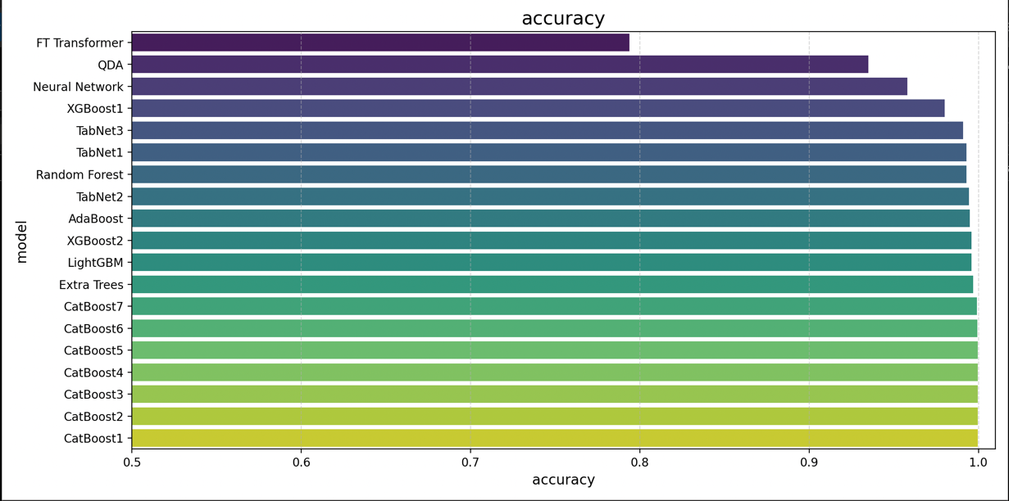

איור 34 : דירוג מודלים לפי דיוק

**המודל שמציע תוצאות טובות במיוחד הוא .CatBoost**

***הגרף התלת ממדי הבא מייצג את המודלים השונים של CatBoost :***

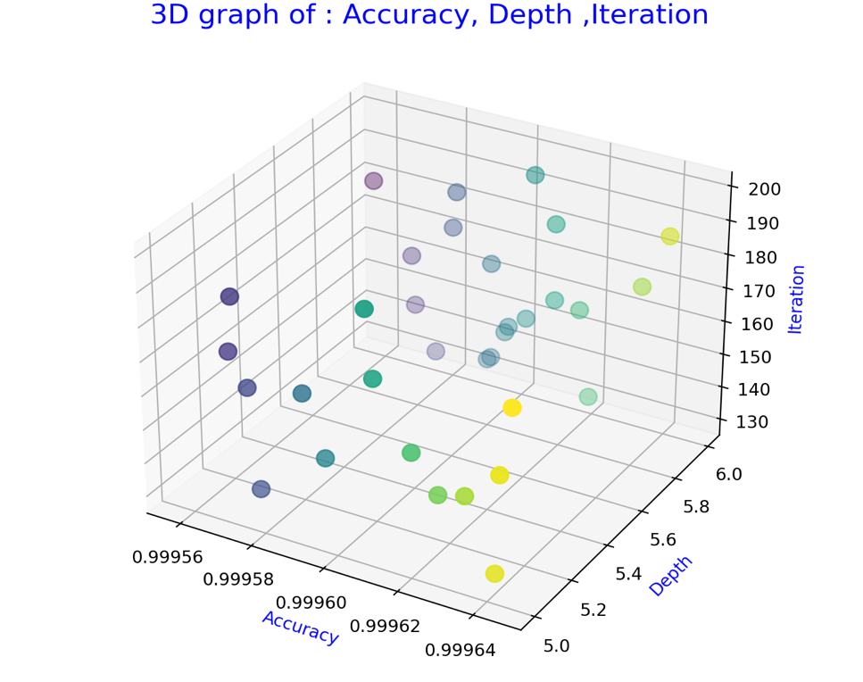

איור 35 : גרף תלת מימד עבור עומק חזרות ודיוק המודל

**כל נקודת פיזור על הגרף מייצגת הרצת מודל עם פרמטרים שונים, הצירים מייצגים את הטווח האפשרי של כל קטגוריה כאשר ציר x הוא הדיוק.**

***הערכת מודלים : הקריטריונים שנבחרו***

בחרנו להתמקד במודל **,CatBoost** מכיוון שביצועיו ויכולתו להפיק גם חשיבות תכונותברמה גבוהה. בנוסף עבודת המודל עם משתנים קטגוריאליים תורמת לדיוק המודל.

***הקריטריונים להערכת מודלים סופיים כללו :***

* **עומק** ,6 **: (Depth)** עומק מתון ומאוזן.
* **מספר חזרות : (Iterations)** בין 140 ל ־ 170, כדי למנוע התאמת יתר ולאפשר יציבות.
* **גודל סט בדיקה : (Test Size)** עד %45, כדי לשמר מספיק מידע לאימון מבלי לפגוע באיכות הבדיקה.

***בין פרמטרי המודלים המובילים שעונים על הקריטריונים :***

* Depth=6, Iteration=156, Test=44.32509%.
* Depth=6, Iteration=157, Test=43.555316%.

למודלים אלו יש דיוק גבוה וגם הסתכלות מעמיקה על התרומה של כל תכונה לניבוי, דבר שיכול לסייע בביצוע הערכה ולהביא להחלטות טובות יותר.

***דירוג המודלים הטובים -***

*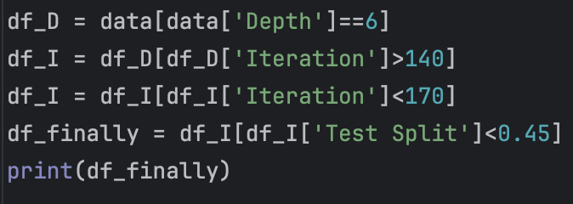כדי למצוא את כל המודלים הטובים ביותר, נסנן ע״פ הקריטריונים:*

תנאי עבור :

עומק 6, חזרות בין 140 ל170 , סט קטן מ45 אחוז

איור 36 : סינון המודלים על פי קרטריונים שנקבעו

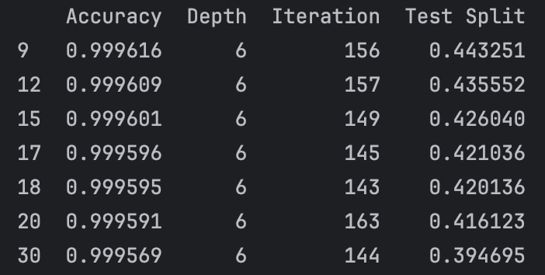*דירוג 7 המודלים הסופיים :*

איור 37 : תוצאות סינון מודלים

*נבחר את פרמטרי המודל הטוב ביותר עם הדיוק הטוב ביותר -*

* דיוק = 0.999616
* עומק = 6
* חזרות = 156
* מבחן = 0.44325

*המדדים שהתקבלו -*

* Accuracy: 0.9996162701458173
* F1 Score: 0.9996177316220862
* Precision: 0.9996224589047112
* Recall: 0.9996162701458173

*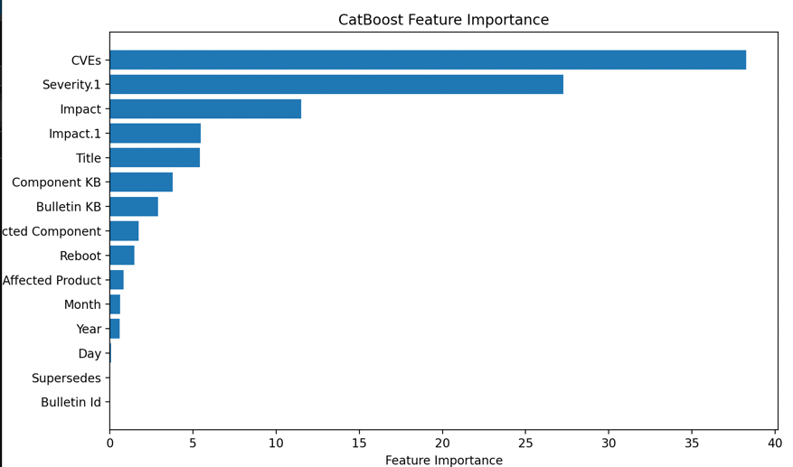נריץ את המודל שנבחר -*

איור 38 : תכונות משפיעות למודל החזק ביותר עד כה

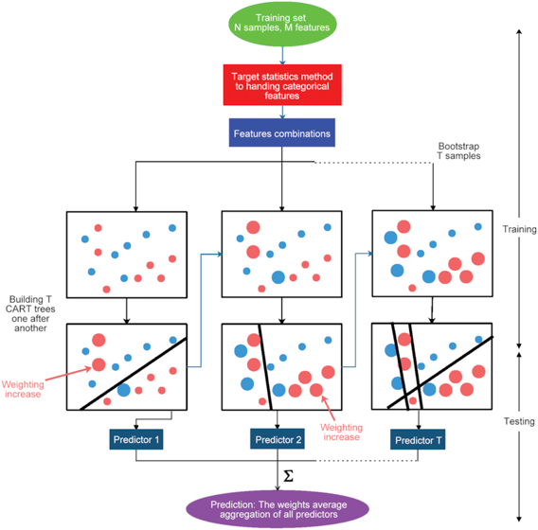***לסיכום,***

איור 39 : תהליך המודל CatBoost

הערכת המודלים שבוצע למודל ,**CatBoost** דיוק גבוה ומתאים לנתונים קטגוריאליים. נבחרו מודלים עם עומק 6, מספר חזרות בין 140 ל ־ 170, וסט בדיקה עד 45%.

המודל הטוב ביותר שהתקבל הציג דיוק גבוה, עם איזון מצוין בין המדדים השונים.

התוצאות מראות שהמודל CatBoost בעל יכולת גבוהה של זיהוי דפוסים וסיפוק ניבויים מדויקים.